学号： 2016220202008
姓名： 熊静
专业方向： 软件技术
企业名称： 成都博宇科技有限公司
毕设课题名称： 面向行政人员申报的思政教育评审系统
企业指导教师： 赵良吉
院内代管教师： 丁熠

信息与软件工程学院
毕业设计（顶岗实习）
中期报告
目 录
1. 毕业设计的进展情况 1
1.1. 课题工作完成情况 1
1.1.1 需求分析 1
1.1.2 系统设计 3
1.2. 知识技能学习情况 7
1.2.1 开发环境 7
1.2.2 开发工具 7
1.2.3 开发语言 9
1.3. 职业素养学习培养 10
2. 存在问题与解决方案 11
2.1. 存在的主要问题与解决方案 11
2.2. 可行性研究 12
2.2.1 技术实现可行性 12
2.2.2 经济实现可行性 12
2.2.3 社会实现可行性 12
3. 前期任务完成度与后续实施计划 14
3.1 前期任务完成度 14
3.2 后续实施计划 14
参考文献 16

1. 毕业设计的进展情况

1.1. 课题工作完成情况
本课题在前期主要完成了需求分析、系统设计、详细设计和编码实现的一部分工作，编写了详细的需求文档，对系统进行了原型设计，形成了数据库设计和接口文档，系统的开发环境已经部署，同时开展了编码实现的相关工作。

1.1.1 需求分析
系统角色有三类，申报人员、评审人员和后台管理人员，针对这三类人员进行功能需求分析。

1.1.1.1 申报人员功能需求分析
1. 用户需自己注册评审网站帐号，采用身份证号登录方式，如需要验证，则需要通过手机号验证（手机验证会产品相关短信费用）。
2. 帐号密码找回时可通过联系管理员重置密码或用户手机号找回。
3. 用户填报资料后，到单位盖章审核环节时，用户需下载单位评审表格及个人资料，由单位进行纸质审核并盖章后，在上传至评审系统。
4. 用户可以申请助力政工师，要求如下：
①申请助理政工师时，用户提交资料后，由一级评审人员登录一级评审帐号，对所有助理政工师申报人员信息进行评审。评审通过人员，会形成通过人员列表，且该列表可以导出下载。评审未通过人员，会形成未通过人员列表及未通过原因，未通过原因可自由选择是否填写。（具有最高权限人员可对结果进行查看监管）
②申报助理政工师时，一级工作人员查阅资料后，可填写评审意见，并对应加盖鲜章后，则助理政工师流程走完，通过用户可下载对应证书。
5. 用户可以申请政工师
①申报政工师时，一级人员根据用户填报资料，进行一审，最高权限人员可对其结果进行审查(同4①)
②第三方评审机构工作人员登录二级权限帐号进入后台后，会展示政工师一审通过人员信息，并可查看用户的提交资料。待第三方机构组织完成线下考试之后，由第三方评审机构人员在评审系统进行录入申报人员成绩情况，并填写评审意见，加盖对应单位鲜章后，则政工师评审流程走完，通过用户可下载对应证书。(拥有最高权限人员可对二审结果情况进行查阅监管，同4①)
6. 用户可以申请高级政工师
①申报高级政工师时，一级人员根据用户填报资料，进行一审，最高权限人员可对其结果进行审查(同4①)
②第三方评审机构针对一审通过人员进行二次审核，并组织线下考试及考试情况录入，完成后加盖鲜章。(拥有最高权限人员可对二审结果情况进行查阅监管，同4①)
③评审委员会专家登录三级权限帐号进入系统后，可查看通过二审人员列表及对应用户资料。待评审委员会组织线下答辩后，由评审专家填写相关答辩信息及评审意见，并加盖对应鲜章。则高级政工师评审流程走完，通过用户可下载电子证书。（拥有最高权限人员可对三审结果情况进行查阅监管，同4①）

1.1.1.2 评审人员功能需求分析
评审人员包括一审、二审和三审评审人员，他们能查询统计特定申报人员记录，也能导出特定的申报人员文件，还能下载申报人员提交的文件或者填写的相关信息。一审评审人员负责对申报人员的申报初级、中级和高级职称提交的一些材料进行审核；二审评审人员负责申报人员申报中级和高级职称记录的审核，在审核时需要填写相关信息，包括填写负责人的名字、联系电话、时间，填写考试情况(考试日期、考试科目和考试成绩)，填写专家评议组或同行专家意见、总人数、参加人数、赞成人数、反对人数、弃权人数、评审组织意见、人事或职改部门审批意见、年月日，最后签字由电脑生成的数字签名，公章由电脑生成电子鲜章；三审评审人员负责申报人员高级职称申报记录的审核，在审核时，填写相关信息，包括填写答辩情况(答辩专家、答辩时间、答辩要点、专家评语和答辩结论)，填写审批意见(评审组织意见、人事或职改部门审批意见和相应的年月日)，最后签字由电脑生成的数字签名，公章由电脑生成电子鲜章。

1.1.1.3 后台管理人员功能需求分析
后台管理人员拥有最高权限，可以对申报人员的职称申报记录进行审核，包括一审、二审和三审的功能，具体细节与评审人员相同；可以对申报人员进行管理，批量导入或者导出，能删除申报人员、修改申报人员基本信息，重置申报人员登录密码；可以进行系统的权限管理，配置前端模块、按钮等的权限模板，同时，为不同的用户配置不同的权限；可以进行日志管理，记录用户登录系统的时间。

1.1.2 系统设计
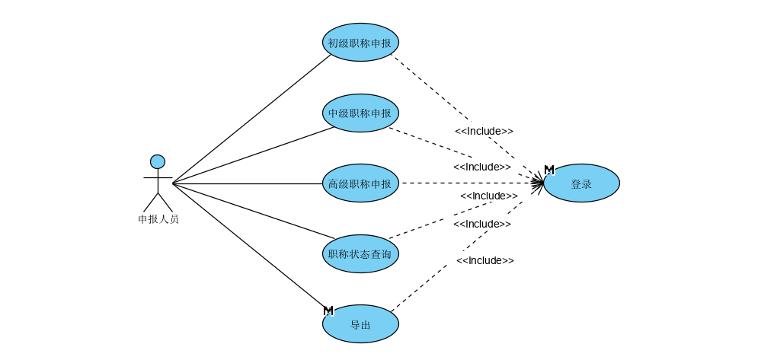
系统相关角色的用例图如下：
图1-1 申报人员用例图
以其中的初级职称申报用例为例，用例规约如下：
用例名称 | 初级职称申报
用例编号 | SB02_CJ
参与者 | 申报人员
用例描述 | 申报人员可以通过初级职称申报功能申请初级职称
前置条件 | 申报人员登录进入系统
后置条件 | 申报人员初级职称申报的相关信息提交给一级评审人员，同时初级职称申报状态变成待审核
基本事件流 | 1）点击初级职称申报按钮，填写个人基本信息，点击保存，进入下一步；  2）填写学习培训经历，可新增多条记录，点击进入下一步；  3）填写工作经历，可新增多条记录，点击进入下一步；  4）填写任现职前主要专业技术工作业绩登记，可新增多条记录，点击进入下一步；  5）填写任现职后主要专业技术工作业绩登记，可新增多条记录，点击进入下一步；  6）填写著作、论文及重要技术报告登记，可新增多条记录，点击进入下一步；  7）上传附件并提交相关资料，选择申请的职称。
其它事件流 | 申报人员选择上一步时，已填写的信息将暂时保留；点击返回时，填写的信息将丢失；申报人员可以导出自己填写的相关信息的文档。
异常事件流 | 提交失败时，提示错误信息，由申报人员自行确认并作出相应的修改。  有在审核状态的职称申报时填写信息直接作废，即不能同时进行职称申报。
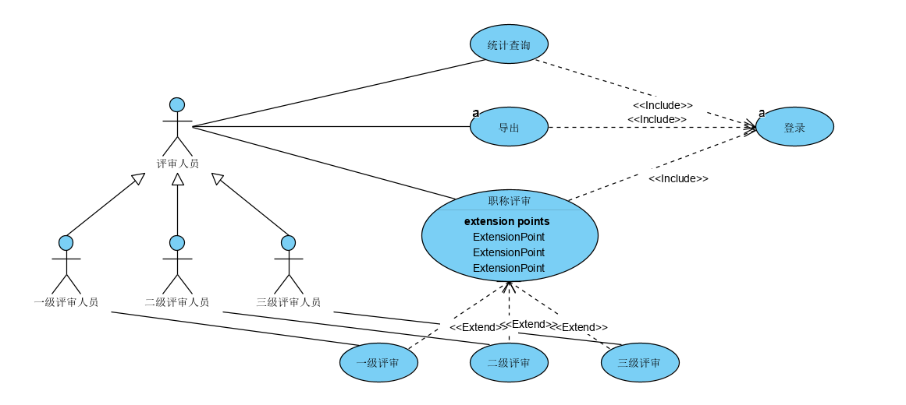
表1-1 申报人员初级职称申报用例用例规约
图1-2 评审人员用例图
以其中的一级评审用例为例，用例规约如下：
用例名称 | 一级评审
用例编号 | PS04_YJPS
参与者 | 一级评审人员
用例描述 | 一级评审人员通过一级审核功能对申报人员申报的初级、中级或者高级职称进行审核
前置条件 | 一级评审人员登录进入系统
后置条件 | 被审核的记录状态变更为审核通过或者审核不通过，申报人员对应的职称申报审核状态也发生相应的变化
基本事件流 | 1）评审人员点击申请人员列表中某申请人的“审核”按钮，进入审核页面；  2）选择某个待审人员，可查看待审人员资料，下载待审人员附件；  3）在提交评审出选择评审结果（通过、不通过）；  4）根据待审人员信息添加评审意见。
其它事件流 | 在填写完审核意见之后刷新页面时，已填写的信息丢失，需要重新填写。
异常事件流 | 无
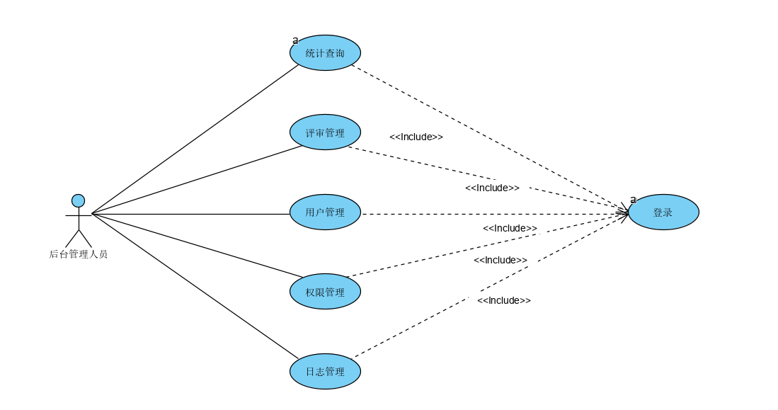
表1-2 评审人员一级评审用例规约
图1-3 后台管理人员用例图
以其中的用户管理用例为例，用例规约如下：
用例名称 | 用户管理
用例编号 | GL05_YHGL
参与者 | 后台管理人员
用例描述 | 后台管理人员通过用户管理可以对于申报人员进行管理
前置条件 | 后台管理人员登录进入系统
后置条件 | 后台管理人员执行相关功能后，给出相应的成功失败提示以及页面跳转刷新等
基本事件流 | 1）点击“用户管理”进入申报人员管理页面，展示申报人员列表信息，可实现根据筛选条件进行查询的功能；  2）点击申报用户对应的“详情”可查看申报用户信息，点击“编辑”可对信息进行修改，点击“删除”可删除相应的申报用户；  3）点击 “下载”可下载申报人员信息表格模板；  4）点击 “添加”可新增申报人员；  5）点击 “批量上传”，选择要上传的申报人员信息文件，实现批量导入申报人员；  6）点击“导出”可批量导出系统内申报人员的信息；  7）点击“未通过审核人员列表”查看未通过审核人员的信息列表；  8）点击“审核通过人员列表”查看通过审核人员的信息列表；  9）后台管理人员可以通过重置密码功能修改申报人员密码。
其它事件流 | 无
异常事件流 | 无
表1-3 后台管理人员用户管理用例规约
明确需求和系统相关用例之后，我们选择了系统开发的框架，并对系统进行原型设计、数据库设计和接口设计。
系统框架采用了MVC的架构， MVC是软件开发的一种系统架构，全名Model View Controller，从模型、视图和控制器这三部分来开发一个系统。三部分的相关功能分别是：模型是实现系统相关功能的业务逻辑、一些程序代码和数据库设计等，视图是负责用户与系统进行交互的界面，控制器负责处理或者转发请求。在具体实现上，模型拥有对数据的直接访问权限，它不关注自己是如何被展示或调用的，这些完全交给视图层和控制器来负责，模型数据的变化会通过刷新的方式传递给视图层。视图在与模型数据进行交互时，需要在监控的数据那里进行注册，这样视图层才能接收到模型中数据的变化的消息。控制器需要负责处理视图层用户的操作和模型数据的变化。
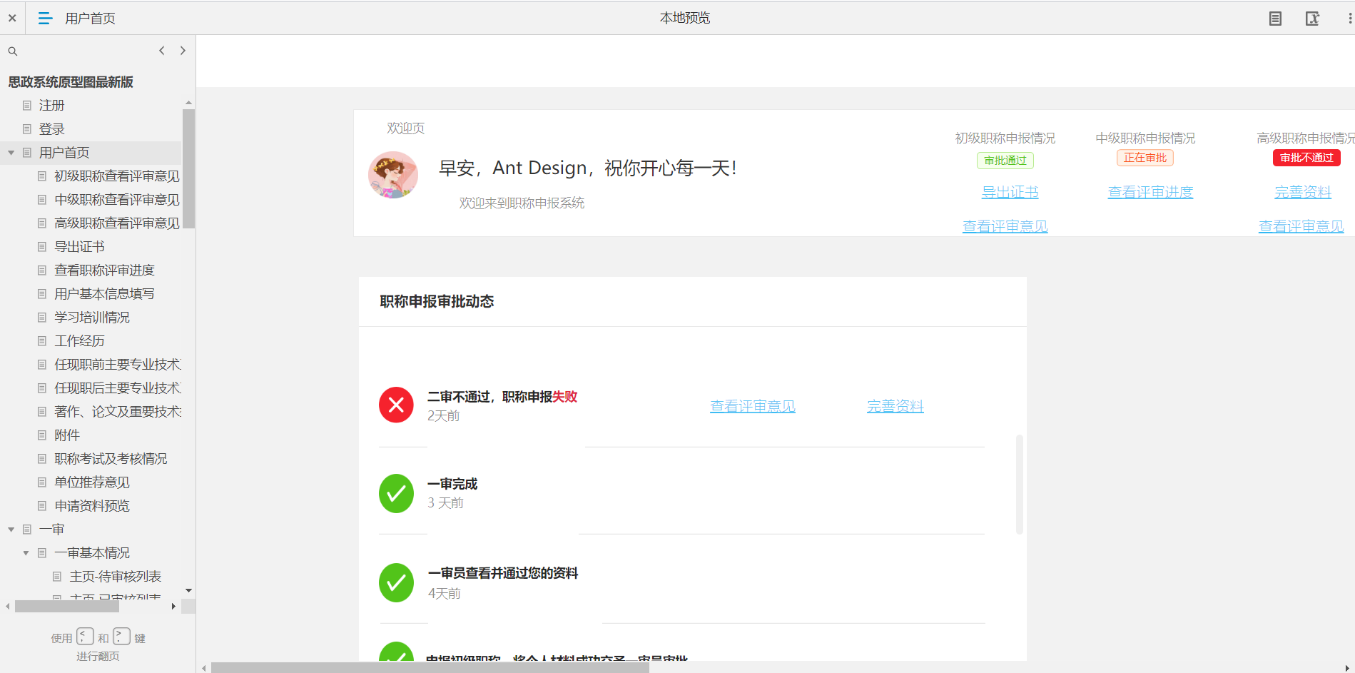
系统原型图如下：
图1-4 系统原型图
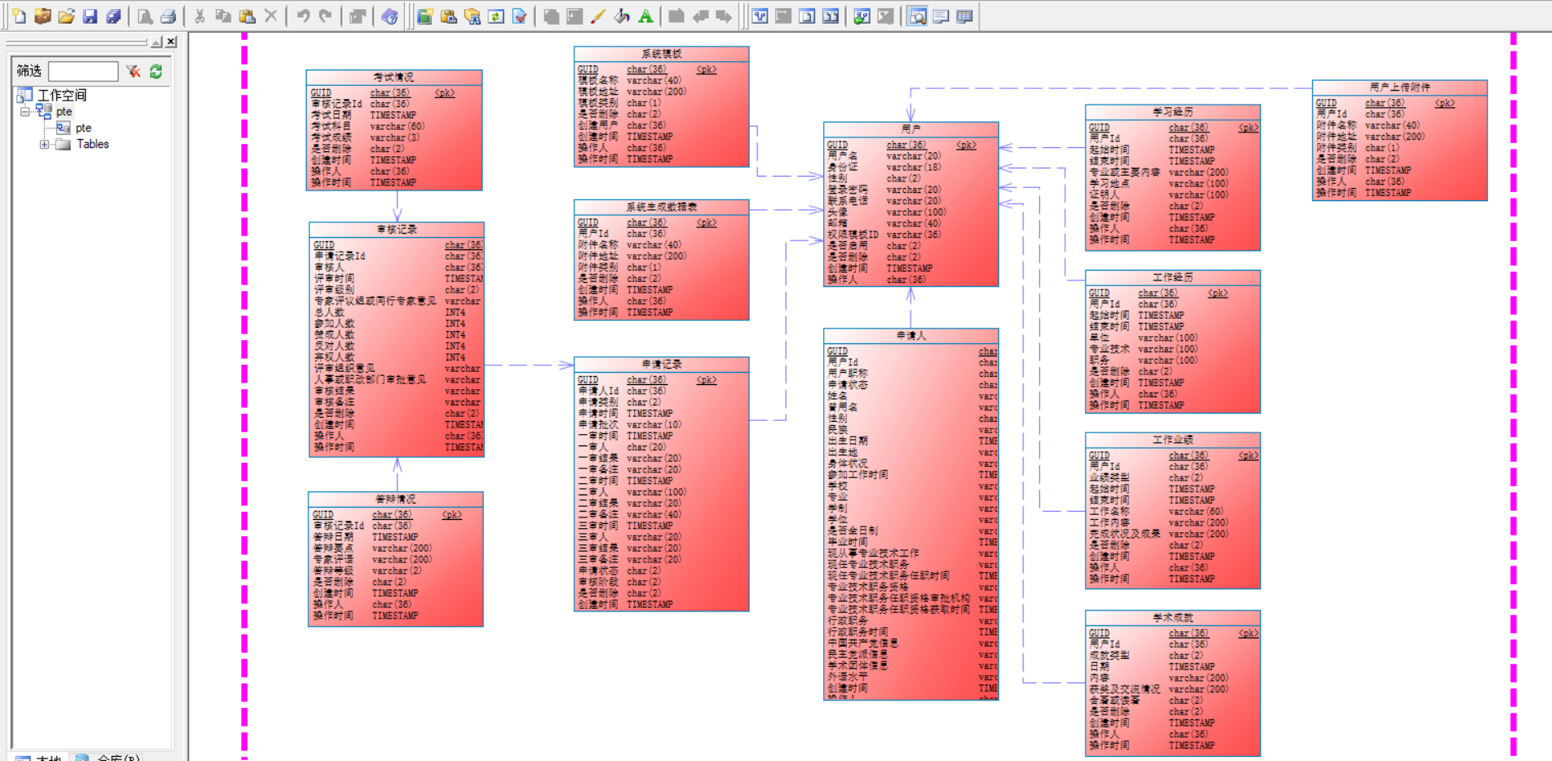
数据库设计如下：
图1-5 数据库设计

1.2. 知识技能学习情况

1.2.1 开发环境
系统数据库选择的是Postgres，用Jenkins构建项目，部署于CentOS[3]服务器上。系统支持的浏览器包括IE、Chrome和Firefox。
作为开源Linux系统之一的CentOS，是由RHEL根据发布的源代码编译而成，并且每个版本的CentOS都会通过安全更新方式获得十年的支持，这为Linux环境提供了安全、稳定和低维护的环境。
Jenkins作为一款软件持续集成的开源工具，减少了开发者集成的工作量，使开发者的重心落在项目的业务逻辑实现上。所谓集成，即通过自动化的构建如自动编译、部署、发布和测试等来验证软件集成是否存在错误，使团的成员快速开发内聚性强的软件。Jenkins能对集成中存在的错误进行监控，并且通过详细的日志文件进行记录，亦可以设置提醒功能，还能以图或者表的形式绘制项目构建的趋势图。

1.2.2 开发工具
在项目开发中，使用的工具主要有IntelliJ IDEA、Postman。

1.2.2.1 IntelliJ IDEA
IntelliJ IDEA是一款Java集成开发环境的商业化软件，对Java的各方面支持友好，开发人员使用便捷方便。在Java Web程序的开发中，引入一些Module来开发和使用工具管理项目依赖的jar是十分重要的。而IDEA恰恰提供了这方面的支持，在项目中通过增加或者减少Module可以快速帮助我们的项目进行集成；在项目依赖的jar管理上，支持配置Maven、Ant、Gradle等进行管理。在IDEA进行项目的开发，项目需要的资源管理得当，目录结构层次清晰。同时，当前软件开发中往往会使用代码存储库来进行代码的托管，使用工具连接存储库进行提交、拉取代码等操作十分重要。IDEA支持配置这些工具来进行代码管理，如配置Git的相关信息支持远程从Github或者Gitlab上的代码仓库执行clone、pull和push等操作。
IDEA支持如下一些特色功能，如代码的智能选取、导航和历史记录等等。
IDEA通过智能的选取，提供了各种各样的代码重构，同时自动跟踪并修正重构代码部分的引用。从方法中提取方法，可以使用IDEA的“Extract Method”功能，选中某个代码片段并在重构时提供方法名。在编程的时候，我们经常会遇到某个功能在某个函数的内部已经实现过了，再重复写一遍就显得冗余的情况，IDEA恰好将这种功能抽象了出来，提供给用户重构以达到代码复用的能力。不仅一个方法中的代码片段如此，类属性等也如此。虽然这样的重构功能是很基础的，重构需求往往也不是简单的IDEA的重构功能能够实现的，但是，通过IDEA的基础的重构功能来实现复杂的重构需求却不是一件什么难事。
IDEA的导航在工程文件、代码块、工具窗口和编辑器标签等上面具有很强大的功能，通过快速导航的功能，我们可以更专注于代码编辑器上。Recent Files是我们常用的文件，使用快捷键我们可以快速的导航找到最近编辑过的文件，快速进入指定文件的编辑，大大加快了代码编写的速度，而不必从繁琐的目录和工具栏去找该文件。项目目录也可以由导航栏替换，在项目开发中，项目目录可以帮助我们更好的理解上下文，但是往往我们更加关注代码的编辑而不是目录窗口展示的目录，利用导航栏我们可以跳转至项目的每一处，创建或者修改任意一个文件。当然，导航的功能不止上述提及的，跳转到指定类、文件和方法等等都可以通过导航快速实现，这样使得代码的编辑是件轻松的事。
历史记录也是IDEA的强大功能之一，它能记录和追踪对项目执行的修改操作，防止来源于IDEA之外的意外引起的意外丢失。如通过选择某个类，“Local History”来展示这个类编辑的历史记录。在弹窗中，我们也可以对比发现该类修改前和修改后的不同之处，同时，在该窗口中可以通过执行一些操作来选择保留得到最后的结果。这对于开发人员而言是及其方便的。

1.2.2.2 Postman
Postman是一款功能强大的接口调试工具。在开发或者调试Web应用程序、C/S架构或者B/S架构的网络程序时，往往需要对网页中发起的请求进行跟踪，开发人员可以选择一些网络监控工具如开发人员工具、Firebug、wireshark和fiddler等等。不同于以上的工具，Postman可以进行css、html和脚本等的简单调试，也可以发送HTTP请求实现接口的调试。
Postman不仅支持常规的接口调试，还支持一些强大的功能如环境变量设置、test断言、data等数据文件处理等功能。
Postman通过设置变量，可以实现在HTTP请求或者脚本中存储和重用数据。在collection的某个项目中使用某个变量存储某个值，可以达到在整个collection中的所有HTTP请求都能使用该变量的目的。更改该变量的值即更改所有接口请求中的值，从而提高工作效率，并且最大限度的降低可能出错的概率。另外一方面，Postman运行设置环境，即变量的键值对。往往我们需要测试的collection或者接口要求在多个环境中运行通过，如测试环境、生产环境等等，环境为我们提供了一种快速切换环境的方法。
断言是一个测试用例不可或缺的一部分，而Postman的Test模块正好实现了断言的功能。通过将断言加入collection或者请求中，可以验证接口是否按照我们的预期执行，不同服务之间依靠接口集成是否可靠，新接口是否影响到现有的接口功能。
Postman数据文件格式支持json和csv，在使用Postman runner来运行collection中的一组请求时，可以迭代地从数据文件中读取一行数据，用于替换在请求中的参数。

1.2.3 开发语言
在项目的开发中，本人主要参与了后端的开发，学习的主要语言为Java。
作为面向对象编程语言之一的Java，从C++的面向对象的思路出发，摒弃了复杂而且难以理解的多继承和指针等特性，结合了C++的优点，很好的实现了面向对象的理论。采用Java作为编程语言，有着很多的优点，如面向对象、跨平台可移植性和安全性等等。
所谓面向对象，即从一个对象的状态和行为进行考量，对编程而言，则是数据和操作数据的方法，通过属性和方法即可定义出一个对象。Java也正是如此，类是对对象的属性和方法的封装，是数据和操作数据的方法的集合。同时，整个类应该是有层次结构的，子类可以集成父类的一些属性和方法，Java的类也是这样进行组织的。
Java应用程序的开发和运行环境完全由JDK和JRE提供，从一个平台跨到另外一个平台时，不需要修改应用程序代码，只需要安装对应版本的好JDK和JRE就可以了。因此，Java应用程序具有很强的可移植性，同时也是支持跨平台的，Windows、Linux和Mac系统都有对应的JDK。
安全性是一个应用程序必不可少的一部分，要想应用程序尽可能的安全，那么它底层使用的编程语言也应该具备安全性的特性，Java使用存储分配模式为代码安全提供了重要保障。一方面，Java中没有指针，因此程序无法借助指针访问存储器的内容；另外一方面，Java不提供对实际的存储安排策略，这也就意味着无法根据声明的内容去去猜测实际的存储安排。
Java程序要想运行，必不可少的就是编程环境，JDK和JRE。JDK，即Java Development Kit，是Java软件开发工具，是开发Java应用程序和Applet程序必不可少的工具。JDK对于Java之重要性就如同SDK对于C或者C++，它提供了编程需要的核心类库和运行环境。JRE，即Java Runtime Environment，是Java程序运行的标准环境，包括Java类库中Java SE API和Java虚拟机两部分。

1.3. 职业素养学习培养
IT行业可以和其它很多行业之间产生交集，在实现一个软件的时候，不仅需要有技术方面的考量，也需要深入了解这个软件所处的行业。必须懂得软件所处行业的一些术语，才能更贴切的把握用户的需求，尽可能的使软件让用户满意。比如说，在进行一些数据库表设计时，使用的字段来自于该行业的术语的翻译；在代码中，一些业务逻辑实现也考虑到该行业的实际情况；在前端页面展示时，一些文字内容符合该行业用语规范；进行系统相关的功能设计时，也应该考虑系统所属行业人员的一些个人习惯。
知识产权是一个亘古不变的话题，在软件领域同样适用。一些代码在使用上是享有授权的，在未经他人授权的情况下进行使用就会造成侵权。同样，公司拥有的开发框架在一定程度上而言也是有版权的，作为开发成员只能在公司层面以及个人学习层面对这些软件进行开发和学习使用。另外一方面，商业化的解决方案与盗版软件的盛行这两个方面影响着我们使用很多软件进行开发，使用一些软件进行开发，方便快捷功能强大，但是往往需要付费才能使用，我们应该尊重正版软件，抵制盗版。
DevOps在IT领域也是一个经久不息的话题，在软件系统开发的过程中应该注重软件开发人员和IT运维人员之间的团队沟通。在公司这个大集体中，每个人都是团体必不可少的一部分，俗话说“众人拾柴火焰高”、“团结就是力量”，我们应该从一个团体的角度看自己，工作中注重团队合作，多与他人交流经验。在每天的团队讨论会议中，认真倾听和记录他人的发言，或者他人做得不好的地方自己也可能存在，又或许他人分享的经验又值得自己一学以提升自己的能力。

2. 存在问题与解决方案

2.1. 存在的主要问题与解决方案
⒈ 在对系统进行数据库设计时，初级职称申报、中级职称申报和高级职称申报这些记录都会存在相同的数据段。一方面 ，设计成单独的表难免数据冗余，另一方面，在一张表中设计时，如果申报人员同时申报两个职称，取出的记录的对应关系又容易混淆。虽然数据库设计有着关系范式来指导我们进行设计，但是有些时候也应该考虑实际情况，从系统的实际需求出发，找出一种最适合的方案。
⒉ 为满足系统用户的需求，一些填写的信息要生成在线的PDF预览，同时对这些文件也需要进行存储。后端在技术方面要支持PDF类型文件的接收，同时，使用一些框架将这些文件存储到文件服务器。
⒊ 系统实际编码的过程中，学习成本也是巨大的。这些成本不仅仅来自于项目采用的Spring Boot框架的学习，还来自于公司自身框架的学习。作为一个初入公司的小白，对公司的框架还不是很熟悉，难免在使用起来不如老员工得心应手。比如说在框架中会有一些很多项目可以复用模块，刚开始看到一些目录结构的时候不知道这些工具类的用途。如在后端接收前端传回的对象时，如果它对应的是两个Java实体类，则无法进行接收，需要单独创建一个新的实体类，而公司框架考虑到我们经常会遇到类似的问题，因此在一些工具类中解决了这个问题，我们不必每一次单独去处理。
复杂工程问题实施方案的执行计划安排：
⒈ 对于数据库设计方面的问题，一方面为尽可能根据数据库范式的优化数据库表结构，另一方面为满足实际的功能需求，不满足数据库范式的地方也保留。
⒉ 对于PDF文件的处理，公司的框架中有相关的通用工具类，同时文件有文件服务器。用户需要导出一些预览的PDF文件时，后端处理用户发起的HTTP请求，调用通用的工具类生成这些文件并返回给用户。对于申报人员提交的一些资料，调用通用工具类将这些资料上传到文件服务器。
⒊ 在Spring Boot框架的学习中，参考官方文档学习，学习公司框架时，除了看一些代码中的注释，不懂的地方还及时的向公司导师请教，做到以最短的时间熟悉框架，确保后续开发工作的正常进行。

2.2. 可行性研究
系统可行性分析是从技术、经济、社会三个方面对系统进行分析，既要考量系统的可实现性，也要对系统的各方面成本进行预估。

2.2.1 技术实现可行性
公司在开发教育系统方面颇具经验，公司内部拥有自己的成熟的开发框架。前后端的开发框架中也有很多通用的工具类，在整个大框架下进行开发是一件很容易的事。
后端采用Spring Boot作为开发框架，目前，市场上有很多基于Spring Boot开发的前后端系统，也有很多开源的系统可供学习。从技术方面来看，Spring Boot官方的文档是很全面，它对一些典型框架的简单应用都有详细的介绍，同时api文档也对开发者进行编程有着很大的帮助。在后端开发的过程中，难免要使用第三方的服务，而作为编程语言之一的Java，在maven公共仓库下有着很多开源的框架，足够支撑我们应对各种各样的应用需求。比如说使用Mybatis、Hibernate、JPA[11]等等开源框架实现数据库持久层，使用fastjson作为json处理器等等。此外，Spring Boot支持很多框架的集成，在开发上往往只需要简单的配置，这在一定程度上也简化了开发人员的编程工作。
前端采用Vue，它是一种简化了的Javascript语言，对原生HTML、Javascript和CSS有着一定的支持性，因此学过前端这些基础的开发人员也能快速使用Vue来开发前端应用程序。在使用Vue作为前端的开发框架时，我们只需要关注在页面中我们需要的组件，以及前后端之间的交互和数据的处理。作为MVC框架中只负责视图层的Vue，它在编程上是很容易的。前端也有着很多优秀的第三方的Javascript库可以供我们调用，如ajax、axois等实现HTTP请求的发送与接收。

2.2.2 经济实现可行性
项目需要的资源都是免费的，如第三方的服务，一些开发工具和项目管理工具等。数据库使用开源的Postgres，编译器使用IDEA，测试管理工具采用禅道，这些资源都是免费可用的。主要的经济问题在于软件开发的整个生命周期中的人力资源的成本，对项目做好全过程的管控，对项目参与人员进行充分的调配，确保高质量准时的完成项目就能确保项目在经济范围可控之内。

2.2.3 社会实现可行性
从法律层面来看，一个软件的开发过程不得违反法律法规。一些代码在使用上是享有授权的，在未经他人授权的情况下进行使用就会造成侵权。同样，公司拥有的开发框架在一定程度上而言也是有版权的，作为开发成员只能在公司层面以及个人学习层面对这些软件进行开发和学习使用。另外一方面，商业化的解决方案与盗版软件的盛行这两个方面影响着我们使用很多软件进行开发，使用一些软件进行开发，方便快捷功能强大，但是往往需要付费才能使用，我们应该尊重正版软件，抵制盗版。
开发选择的整体框架是公司内部所有，不存在版权纠纷。开发使用的一些框架，如Mybatis，Spring Boot等等这些都属于开源的框架，为全世界的开发者所共享使用，使用不受限自然也不会引起版权的纠纷。在开发过程中，我们使用的一些工具也都有开源许可的，如代码托管工具Gitlab、Java编译器IDEA社区版等等。最后，开发的软件可能涉及到保密资料时，不得泄露这些资料以及软件本身应该具备合法性。

3. 前期任务完成度与后续实施计划

3.1 前期任务完成度
思政教育评审系统前期工作，主要完成了需求的确定，形成了需求文档，通过内部探讨和与客户沟通，不合理的需求予以驳回，明确了模糊的需求。系统原型图的绘制，对系统各个页面进行绘制，各个页面进行合理的布局，使系统的不同模块有一个初步的雏形。开展了项目的概要设计，对系统的流程图进行绘制，明确了用户执行的操作流程。对系统进行了数据库设计和接口设计，编码实现工作已经开展。

3.2 后续实施计划
后续将继续开展编码实现的相关工作，在编码实现完成之后配合测试人员开展测试工作。
分析、总结和归纳实习执行过程中存在的主要问题：
⒈ 在对系统进行数据库设计时，初级职称申报、中级职称申报和高级职称申报这些记录都会存在相同的数据段。一方面 ，设计成单独的表难免数据冗余，另一方面，在一张表中设计时，如果申报人员同时申报两个职称，取出的记录的对应关系又容易混淆。虽然数据库设计有着关系范式来指导我们进行设计，但是有些时候也应该考虑实际情况，从系统的实际需求出发，找出一种最适合的方案。
⒉ 为满足系统用户的需求，一些填写的信息要生成在线的PDF预览，同时对这些文件也需要进行存储。后端在技术方面要支持PDF类型文件的接收，同时，使用一些框架将这些文件存储到文件服务器。
⒊ 系统实际编码的过程中，学习成本也是巨大的。这些成本不仅仅来自于项目采用的Spring Boot框架的学习，还来自于公司自身框架的学习。作为一个初入公司的小白，对公司的框架还不是很熟悉，难免在使用起来不如老员工得心应手。比如说在框架中会有一些很多项目可以复用模块，刚开始看到一些目录结构的时候不知道这些工具类的用途。如在后端接收前端传回的对象时，如果它对应的是两个Java实体类，则无法进行接收，需要单独创建一个新的实体类，而公司框架考虑到我们经常会遇到类似的问题，因此在一些工具类中解决了这个问题，我们不必每一次单独去处理。
复杂工程问题实施方案的执行计划安排：
⒈ 对于数据库设计方面的问题，一方面为尽可能根据数据库范式的优化数据库表结构，另一方面为满足实际的功能需求，不满足数据库范式的地方也保留。
⒉ 对于PDF文件的处理，公司的框架中有相关的通用工具类，同时文件有文件服务器。用户需要导出一些预览的PDF文件时，后端处理用户发起的HTTP请求，调用通用的工具类生成这些文件并返回给用户。对于申报人员提交的一些资料，调用通用工具类将这些资料上传到文件服务器。
⒊ 在Spring Boot框架的学习中，参考官方文档学习，学习公司框架时，除了看一些代码中的注释，不懂的地方还及时的向公司导师请教，做到以最短的时间熟悉框架，确保后续开发工作的正常进行。

参考文献
[1] Red Hat Enterprisse Linux 7.7 Release Note. Red Hat. 2019-08-06 [2019-08-06].
[2] IntelliJ IDEA 2019.1 EAP (191.4738.6 build) Release Notes.
[3] IntelliJ IDEA :: Java refactoring plus sophisticated code refactoring for JSP, XML, CSS, HTML, JavaScript. JetBrains.
[4] 温立辉.Java虚拟机实现原理分析[J].科技创新与应用,2020(05):53-54.
[5] 温立辉.JPA在数据持久化层的应用与原理探析[J].科技资讯,2019,17(06):5+7.

